İÇ KONTROL SİSTEMİ DEĞERLENDİRME RAPORU ÇALIŞMALARI
Üniversitemizde Kamu İç Kontrol Rehberinde yer alan soru formundan yararlanılarak İç Kontrol Sistemi Değerlendirme Soru Formu oluşturulmuştur. Soru formunda; Kontrol Ortamı Standartlarına yönelik olarak 26, Risk Değerlendirme Standartlarına yönelik 9, Kontrol Faaliyetleri Standartlarına yönelik 17, Bilgi ve İletişim Standartlarına yönelik 20 ve İzleme Standartlarına yönelik 7 adet olmak üzere toplam 79 soru yöneltilerek değerlendirmeye tabi tutulmuştur.
Değerlendirmede birimlerden,
➢ ilgili soruda sözü edilen konuların birimde gereken şekilde anlaşılmış ve uygulanıyorsa EVET cevabına karşılık olarak 2 puan,

➢ sorudaki konuların birimin genelinde anlaşılmamış ve hayata geçirilmemişse HAYIR cevabına karşılık 0 puan ve

➢ ilgili soruda sözü edilen konuların birimin bazı bölümlerinde kısmen anlaşılmış ve uygulanmakta ise GELİŞTİRİLMEKTE cevabına karşılık olarak 1 puan vermeleri suretiyle iç kontrol soru formunun cevaplandırılması istenmiştir.

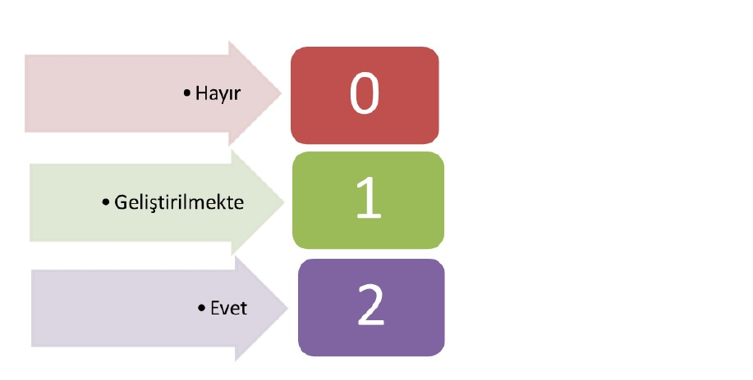

Harcama Birim bazında yapılacak anket çalışması sonrasında, İç Kontrol Sistemi Değerlendirme Raporu hazırlanacaktır.

Bilginize.

